中北大学

实 验 报 告 书

专 业：机械工程
课程名称：机械制造工程与技术
学 号：
姓 名：

中北大学机械与动力工程学院

实验二 切削力的测量分析
同组同学姓名： 实验日期：

一 实验基本条件

设备及仪器 |  | 刀具 |  |  |  |  |  |  |  | 试件
型号 | 名称 | 刀片 |  | 几何参数 |  |  |  |  |  | 牌号 | 硬度
 |  | 牌号 | 型号 | γ_{o} | α_{o} | λ_{s} | Κ_{r} | Κ_{r}´ | α_{o}´

二 实验数据和图解

1 切削深度a_{p}对切削力的影响
试件直径  （毫米） |  | 转速n  （转/分钟） | 切削速度v  （米/分钟） |  | 进给量f  （毫米/转）
40 |  |  | 100 |  | 0.1
序号 | 切深a_{p}（毫米） | Fx（牛顿） |  | Fy | （牛顿） |  |  | Fz（牛顿）
1 | 0.5 | 72.27 |  | 61.59 |  |  | 118.03
2 | 1 | 142.54 |  | 121.17 |  |  | 234.06
3 | 1.5 | 219.82 |  | 186.76 |  |  | 357.09

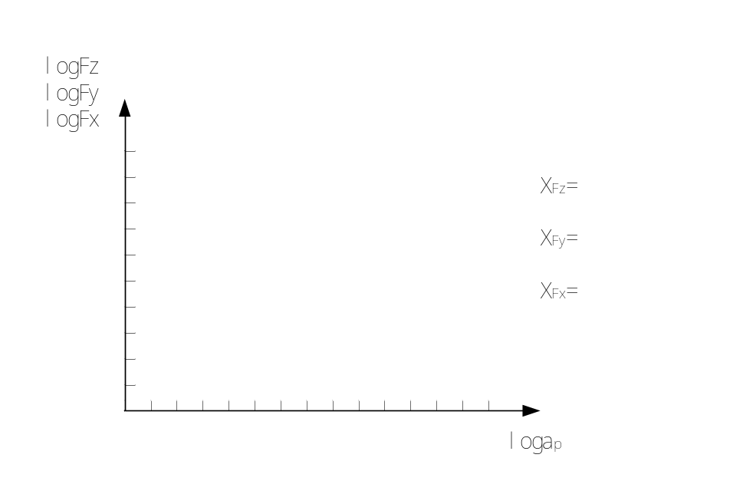

2 进给量f对切削力的影响

试件直径  （毫米） |  | 转速n  （转/分钟） | 切削速度v  （米/分钟） |  | 切深a_{p}  （毫米）
40 |  |  | 100 |  | 1
序号 | 进给量f（毫米/转） | Fx（牛顿） |  | Fy | （牛顿） |  |  | Fz（牛顿）
1 | 0.1 | 142.54 |  | 121.17 |  |  | 234.06
2 | 0.2 | 208.42 |  | 192.69 |  |  | 403.01
3 | 0.4 | 289.09 |  | 282.98 |  |  | 667.69

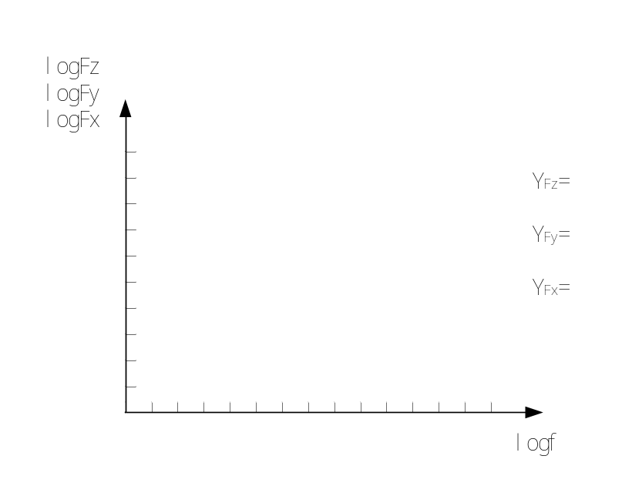
三 计算切削力系数C_{Fz}、切削力指数X_{Fz}、Y_{Fz}，并讨论a_{p}、f对主切削力Fz的影响规律性。

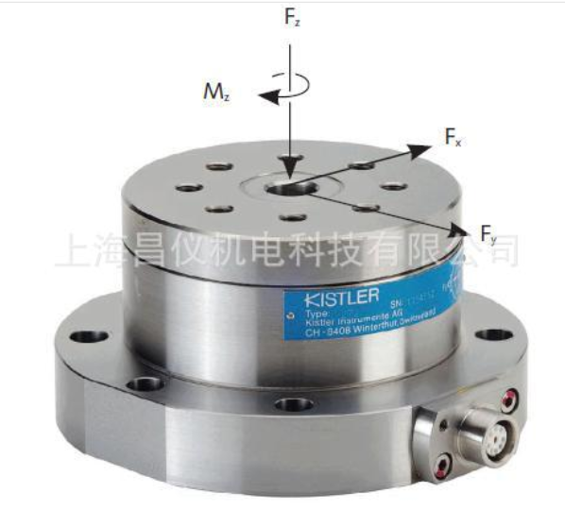
瑞士Kistler（奇石乐）公司具有国际领先的压电式传感器的生产工艺及技术。具有50年的研发和生产经验。是世界上动态测量技术的领先企业。产品广泛应用于汽车工程，发动机，机械生产，生物工程等领域。9272型奇石乐测力计既适用于3分量力度测量，也适用于6分量力--力矩的测量。
特点：小型，坚固，通用性强，分辨率高，刚度高，高固有频率，防腐蚀，防水喷溅和冷却液浸入。防护等级IP67。
应用：进给力，偏斜力和力矩测量，用于转削、铣削、磨削过程中切削力的测量。

